Git多人协作创建团队和项目

1. 新建组织

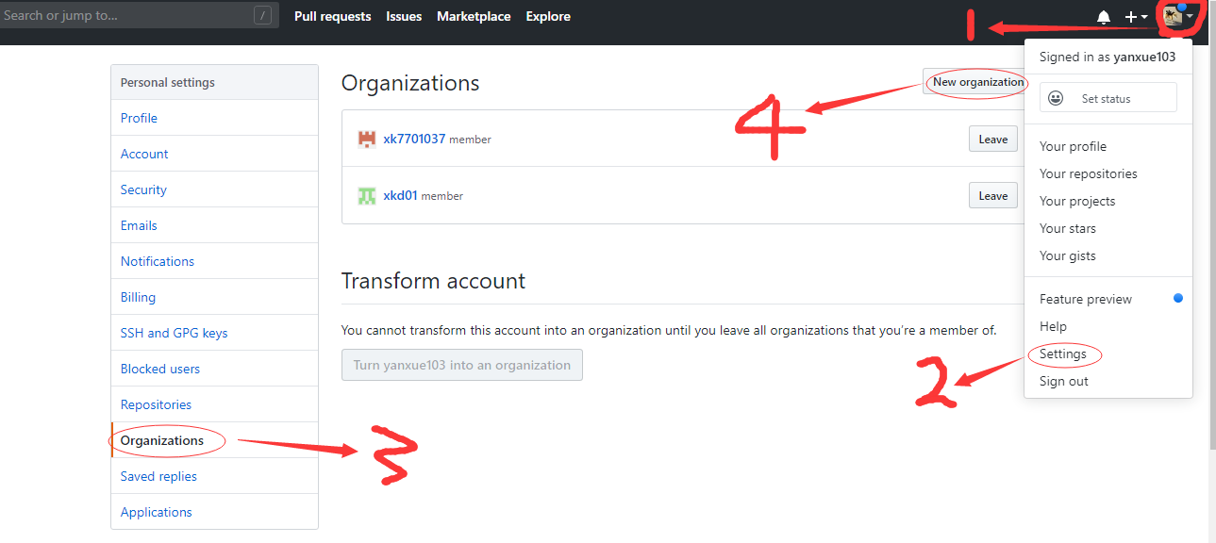

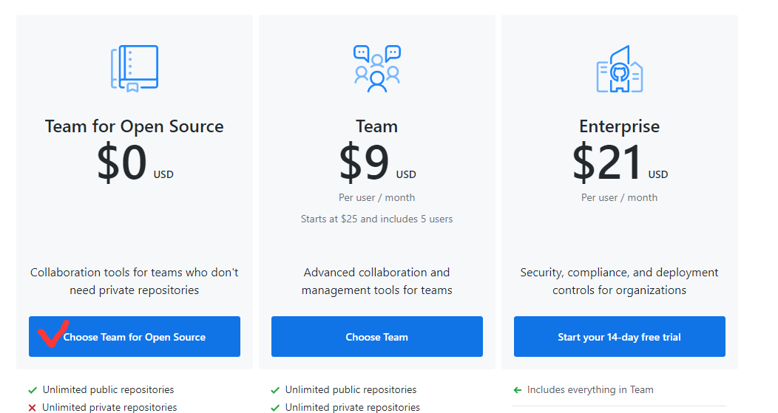

1. 填写组织信息

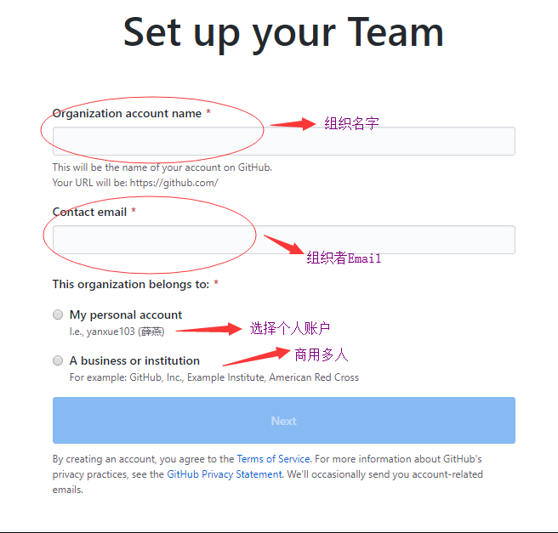

1. 邀请成员

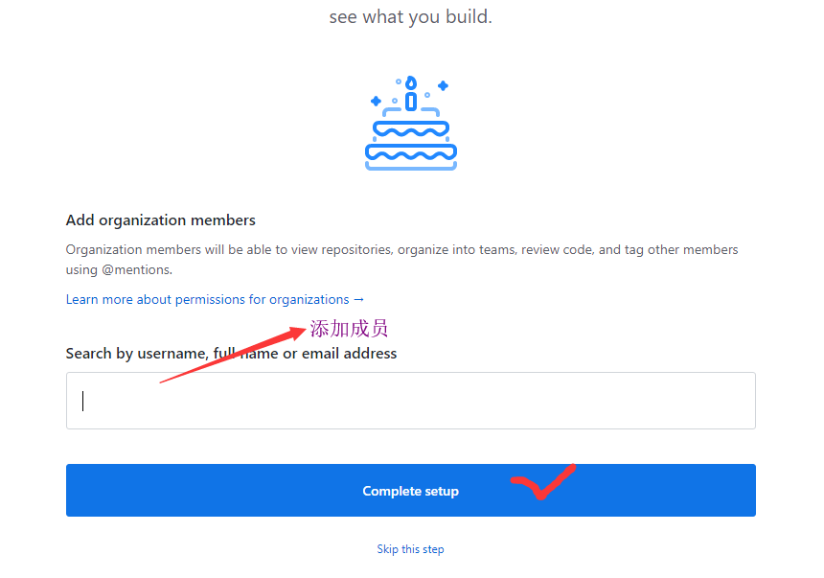

后续还可以继续添加成员

1. 创建仓库

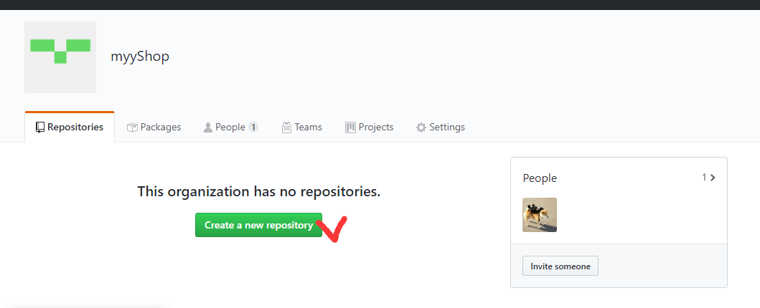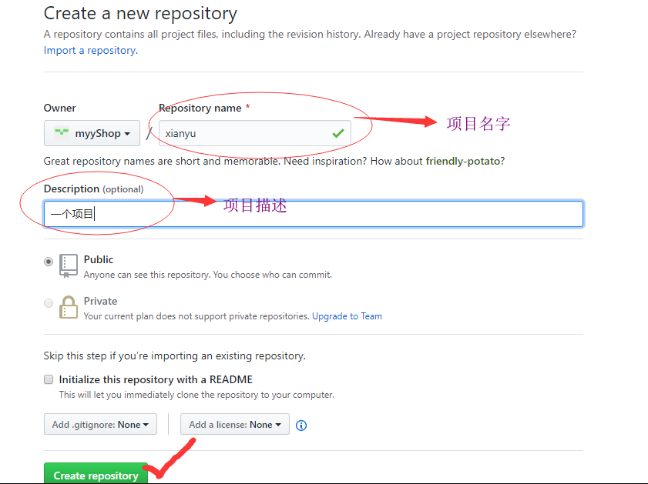

1. 建立连接，把公钥输入自己GitHub账户

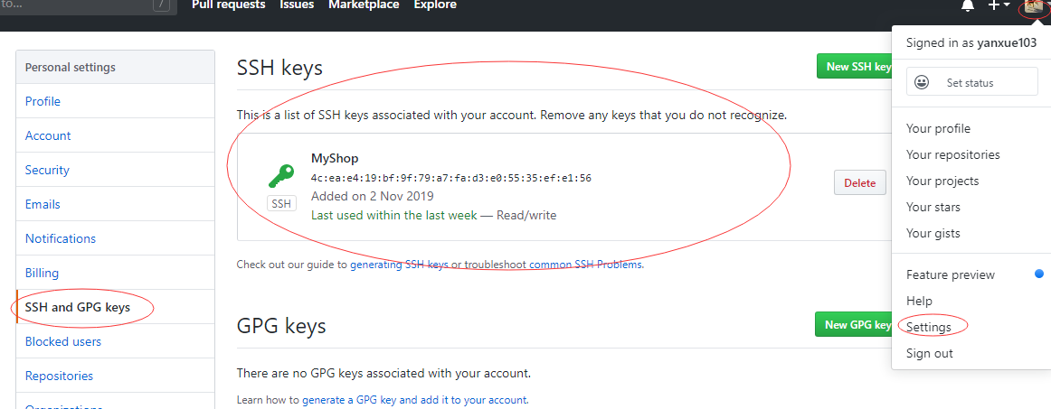

1. 克隆存储库到本地仓库

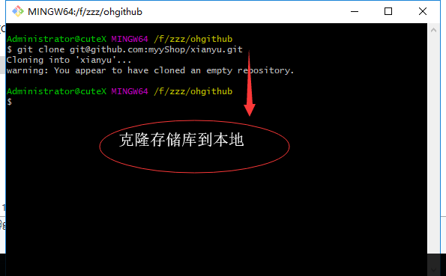

1. 创建新的分支并上传文件

git checkout -b xueyan

git add index.html

Git commit -m “index”

Git push -u [git@github.com:myyShop/xianyu.git](mailto:git@github.com:myyShop/xianyu.git) xueyan

1. 合并文件到开发分支（稳定代码）

git checkout master

Git pull [git@github.com:myyShop/xianyu.git](mailto:git@github.com:myyShop/xianyu.git) master

Git merge xueyan

Git push -u [git@github.com:myyShop/xianyu.git](mailto:git@github.com:myyShop/xianyu.git) master